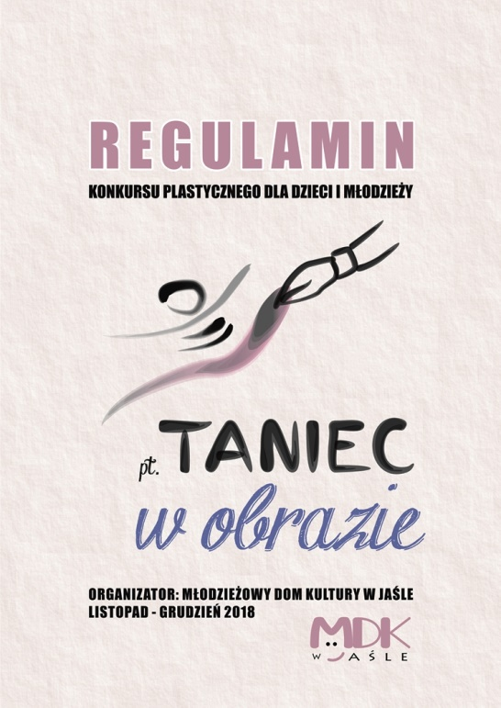

REGULAMIN KONKURSU PLASTYCZNEGO DLA DZIECI I MŁODZIEŻY
Organizatorem konkursu jest Młodzieżowy Dom Kultury w Jaśle
Temat prac konkursowych brzmi: TANIEC W OBRAZIE,
zatem prace konkursowe powinny nawiązywać do postaci w tańcu (niekoniecznie musi to być sylwetka człowieka), do twórczego ruchu, który wyraża emocje. Podejście do tematu dowolne, prosimy szukać inspiracji np. w naturze, literaturze, filozofii - nie ograniczać się do oczywistych skojarzeń, potraktować temat szeroko i symbolicznie.

Warunki uczestnictwa w konkursie:
- Prace konkursowe należy składać w MDK w Jaśle – pokój 21 (bądź wysłać – uwaga! decyduje data wpłynięcia pracy) do dnia 14 grudnia 2018 r.
- Pracę płaską w formacie A3 należy wykonać dowolną techniką plastyczną (np. rysunek, malarstwo, grafika, akwarela, pastela, collage i inne) - prosimy nie używać materiałów sypkich!
- Prace przekazane na konkurs muszą być pracami własnymi, wykonanymi samodzielnie, wcześniej nieopublikowanymi.
- Każdy z uczestników może przekazać tylko jedną pracę.
- Uczestnik konkursu przekazując pracę oświadcza, że przysługuje mu prawo majątkowe i osobiste do przekazanej pracy.
- Każdy uczestnik konkursu powinien opatrzyć pracę tytułem (obowiązkowo) oraz swoimi danymi: imię i nazwisko, wiek i kategoria, reprezentowana szkoła/placówka, telefon kontaktowy. Prace niepodpisane, anonimowe nie będą zakwalifikowane do konkursu. Do pracy należy dostarczyć wypełnione Oświadczenie, stanowiące załącznik do niniejszego regulaminu.
- Prace nagrodzone wezmą udział w wystawie wyeksponowanej w budynku MDK. Czas trwania wystawy – do końca stycznia 2019 r.
- Uwaga! Prosimy o odbiór prac zgłoszonych do konkursu:
- prace nagrodzone – w terminie od 1 do 16 lutego 2019 r.
- prace nienagrodzone – w terminie od 21 grudnia 2018 r. do 12 stycznia 2019 r.
Brak odbioru pracy w podanym terminie skutkuje jej zniszczeniem, organizator nie archiwizuje prac konkursowych.
Wyniki konkursu i nagrody
Jury powołane przez organizatora, spośród przekazanych prac wyłoni laureatów konkursu w trzech kategoriach wiekowych:
- klasy 0 – III szkoły podstawowej
- klasy IV – VII szkoły podstawowej
- klasy VIII SP, III klasa gimnazjum i szkoły ponadgimnazjalne.

Kryteria oceny prac: interpretacja tematu i zgodność z tematyką i regulaminem, estetyka pracy, pomysłowość, oryginalność, samodzielne wykonanie, wartość artystyczna.

Ogłoszenie wyników konkursu nastąpi w dniu 20.12.2018 r. na stronie www.mdkjaslo.pl

Pamiątkowe dyplomy i nagrody rzeczowe ufundowane przez Powiat Jasielski wręczone zostaną laureatom podczas Rodzinnego Spotkania przy Choince, w dniu 21 grudnia 2018 r. o godz. 17.30 w Młodzieżowym Domu Kultury w Jaśle. Wszyscy pozostali uczestnicy otrzymają dyplomy za udział w konkursie - prosimy o zgłaszanie chęci odbioru dyplomu pod numerem 13 446 59 25, minimum z jednodniowym wyprzedzeniem.

Jury ma prawo do wytypowania dodatkowych nagród, jak i również prawo do nieprzyznania nagród.
Decyzja jury, co do wskazania laureatów konkursu oraz przyznania im nagród jest ostateczna.

Postanowienia końcowe:
Przekazując pracę na konkurs, uczestnik zgadza się na ekspozycję pracy na wystawie w MDK w Jaśle oraz na opublikowanie fotografii pracy na stronach internetowych organizatora i w mediach lokalnych (w celu promocji konkursu).
Przekazując pracę na konkurs, uczestnik potwierdza, że wyraża zgodę na zasady zawarte w niniejszym regulaminie.
Organizator zastrzega sobie prawo do:
a) zmiany postanowień niniejszego regulaminu w przypadku zmian przepisów prawnych lub innych istotnych zdarzeń mających wpływ na organizowanie Konkursu.
b) odstąpienia od organizowania konkursu bez podania przyczyny,
c) nierozstrzygnięcia konkursu w przypadku zbyt małej ilości przekazanych prac,
d) rozstrzygania w kwestiach nieuregulowanych postanowieniami regulaminu.

Koordynator Konkursu – Agnieszka Kuczała-Kołodziej, tel. 13 446 59 25.

Dane adresowe:
Młodzieżowy Dom Kultury
38-200 Jasło
ul. Jana Pawła II 8A
www.mdkjaslo.pl
mail: imprezy@mdkjaslo.pl
www.facebook.com/mdkwjasle

OŚWIADCZENIE*

Oświadczam, że zapoznałam/em się z zamieszczoną poniżej klauzulą informacyjną
i wyrażam zgodę / nie wyrażam zgody* na publikację danych osobowych
oraz wyrażam zgodę / nie wyrażam zgody* na publikację wizerunku.

…………………………………………………………………………. ……………………….…………………………………………………
Podpis pełnoletniego uczestnika Podpis rodzica/opiekuna niepełnoletniego uczestnika

*(w przypadku osób niepełnoletnich prosimy o podpisanie przez rodzica/opiekuna prawnego ucznia zgłaszającego swój udział w Konkursie)
*właściwe zakreślić

KLAUZULA INFORMACYJNA O PRZETWARZANIU DANYCH I WIZERUNKU
- Administratorem danych Pana/i lub Pana/i dziecka jest Młodzieżowy Dom Kultury reprezentowany przez Dyrektora placówki z siedzibą ul. Jana Pawła II 8A, 38-200 Jasło.
- We wszystkich sprawach dotyczących przetwarzania danych Pana/i lub Pana/i dziecka można kontaktować się z Inspektorem Ochrony Danych osobiście lub za pośrednictwem adresu e-mail: iod.edu@powiat.jaslo.pl.
- Zgoda jest dobrowolna, ale jeżeli Pan/i ją wyrazi to dane Pana/i lub Pana/i dziecka przetwarzane będą bezpłatnie w związku działalnością informacyjną i promocyjną MDK w Jaśle.
- Zakres danych, które mogą być przetwarzane na podstawie niniejszej zgody to: imię, nazwisko, reprezentowana szkoła/instytucja/placówka, telefon kontaktowy oraz wizerunek.
- Dane i wizerunek Pana/i lub Pana/i dziecka mogą zostać umieszczone w wydawanych przez MDK publikacjach, kronice MDK, w materiałach promocyjnych oraz na stronie internetowej MDK’u, fanpage’u placówki na Facebooku i platformie Google+. W przypadku umieszczenia danych na Facebooku i Google będą one przechowywane również na serwerach tych podmiotów. Dane oraz wizerunek mogą zostać opublikowane w relacjach z wydarzeń w mediach lokalnych i regionalnych.
- Dane przetwarzane będą bezterminowo (nie planuje się usuwania danych).
- Przysługuje Panu/i prawo do wglądu w dane Pana/i lub Pana/i dziecka, do ich poprawiania oraz uzupełniania. W dowolnym momencie można też wycofać niniejszą zgodę, ale nie wpłynie to na prawidłowość przetwarzania danych w czasie jej obowiązywania.
- Jeżeli stwierdzi Pan/i, że przetwarzanie danych Pana/i lub Pana/i dziecka w Młodzieżowym Domu Kultury w Jaśle narusza obowiązujące przepisy prawa przysługuje Panu/i prawo wniesienia skargi do Prezesa Urzędu Ochrony Danych Osobowych.
- Szczegółowe informacje dotyczące przetwarzania danych w MDK znajdziesz na stronie internetowej www.mdkjaslo.pl w zakładce RODO.

